Kraków 08.02.2018 r.
Informacja prasowa
BIK pozyskuje nowych najemców
Biuro Inwestycji Kapitałowych S.A. w 2017 roku podpisało 9 umów najmu na ponad 27,1 tys. m² powierzchni magazynowej, biurowej i handlowej. Z tego blisko połowa powierzchni została zakontraktowana z nowymi najemcami.
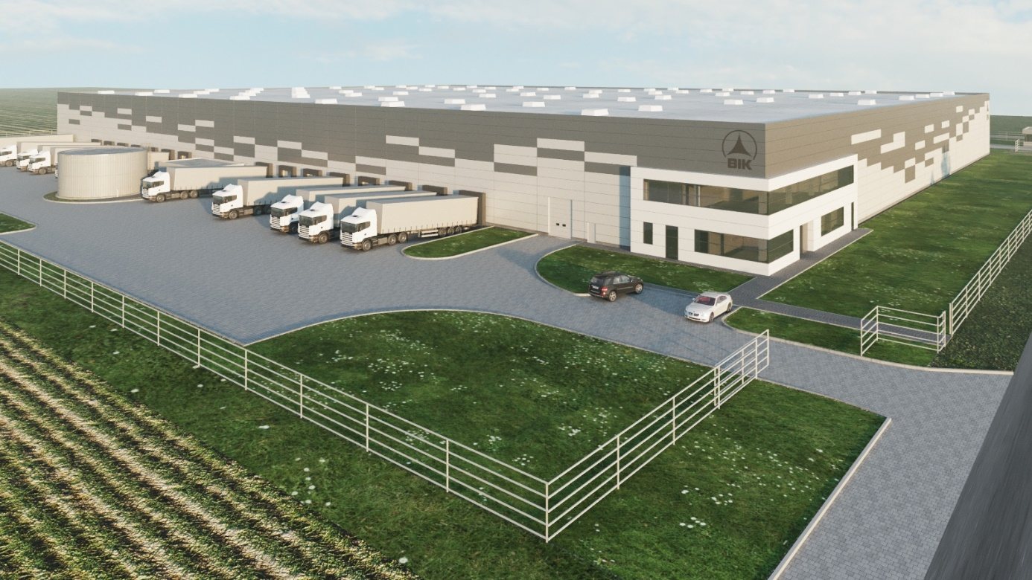
Deweloper nowoczesnych powierzchni magazynowych i handlowych w 2017 roku podpisał łącznie 9 umów najmu komercjalizując ponad 27,1 tys. m² powierzchni magazynowej, biurowej oraz handlowej. Z tego nowo zawierane umowy dotyczyły najmu ponad 11,5 tys. m² powierzchni. Pozostałe umowy na około 15,6 tys. m² dotyczyły głównie przedłużenia najmu na kolejny okres.
Najwięcej kontraktacji dotyczyło Śląskiego Centrum Logistycznego w Sosnowcu, gdzie zawarto umowy na najem około 20,6 tys. m² powierzchni. Z tego 17,3 tys. m dotyczyło istniejących hal magazynowych, a pozostałe blisko 3,3 tys. m² obejmowało powierzchnie w nowo budowanej hali nr 5. Kolejne 6,4 tys. m² to umowy najmu w Centrum Logistycznym Kraków II. Z kolei w Retail Parku w Bielsku Białej zakontraktowano blisko 200 m² dopełniając w ten sposób listę najemców całego obiektu.
„We wszystkich naszych gotowych obiektach mamy wynajęte prawie 100% posiadanej powierzchni. Obecnie koncentrujemy się na komercjalizacji budowanych oraz planowanych inwestycji. W efekcie ich oddanie do użytkowania w znaczący sposób zwiększy naszą skalę działania” – powiedział Mirosław Koszany, Prezes Biura Inwestycji Kapitałowych S.A.
Grupa zarządza aktualnie trzema parkami logistycznymi: Centrum Logistycznym Kraków I, Centrum Logistycznym Kraków II oraz Śląskim Centrum Logistycznym w Sosnowcu o łącznej powierzchni najmu wynoszącej 55,8 tys. m². Centrum Logistyczne w Sosnowcu jest obecnie w trakcie rozbudowy. Powstająca hala nr 5 będzie oferowała 11,5 tys. m². Biuro Inwestycji Kapitałowych dysponuje również pozwoleniem na budowę drugiej hali o powierzchni 13,5 tys. m², której realizacja zaplanowana jest w roku 2018. W bieżącym roku BIK planuje też rozpoczęcie budowy centrum logistycznego Kraków III w miejscowości Targowisko, które docelowo dostarczy ok. 19 tys. mkw. powierzchni.
W ramach dywersyfikacji działalności BIK zajmuje się także budową i wynajmem nowoczesnych powierzchni handlowych w segmencie parków handlowych (retail parków). Obecnie budowany jest park handlowy w Radomiu przy ul. Struga, który docelowo będzie oferował 5180 m². Zakończenie całości prac związanych z budową tego parku handlowego ma nastąpić do połowy marca 2018 roku.
***
Biuro Inwestycji Kapitałowych S.A. jest deweloperem powierzchni komercyjnych. Specjalizuje się w budowie i wynajmie nowoczesnych powierzchni magazynowych. Grupa BIK do tej pory zrealizowała inwestycje magazynowe w Krakowie, Ożarowie Mazowieckim, Pruszczu Gdańskim i Sosnowcu. Nieruchomości, które tam powstały, dysponują ponad 80 tys. mkw. nowoczesnej powierzchni magazynowej. Obiekty te spełniają najwyższe światowe standardy.
Drugim filarem działalności jest budowa i wynajem nowoczesnych powierzchni handlowych. Pierwszym oddanym do użytku obiektem był Retail Park Puławy. Pod koniec 2014 r. otwarty został Retail Park Bielsko-Biała.
Biuro Inwestycji Kapitałowych S.A. rozwija działalność od 1996 roku. Potwierdzeniem wysokiej jakości realizowanych przez spółkę obiektów logistycznych jest nagroda I stopnia „Budowa Roku” przyznana Centrum Logistycznemu Ożarów Mazowiecki za cały przebieg procesu inwestycyjnego wraz z oceną projektu architektonicznego.
Biuro Inwestycji Kapitałowych S.A. jesienią 2016 r. przeprowadziło publiczną emisję akcji, debiutując w dniu 23 listopada 2016 r. na głównym parkiecie Giełdy Papierów Wartościowych w Warszawie.
***
Dodatkowych informacji udzielają:
Agencja Tauber Promotion

Mariusz Skowronek,
e-mail: mskowronek@tauber.com.pl
Tel.: +22 833 35 02; 698 612 866

Andrzej Kazimierczak,
e-mail: akazimierczak@tauber.com.pl
Tel.: +22 833 35 02; 660 254 132

